

**แบบเสนอขออนุมัติวิชาโครงการวิชาชีพ**

**วิทยาลัยเทคนิคยะลา**

**1. ชื่อโครงการ ภาษไทย/อังกฤษ**

เรื่อง เว็ปไซต์หาสถานที่ฝึกงาน (My Internship)

**2. ผู้รับผิดชอบโครงการ**

นายอดินันท์ กุญชรยาคง รหัสนักศึกษา 64301280040

นายรอซีดี เจ๊ะแล๊ะ รหัสนักศึกษา 64301280047

**3. ครูที่ปรึกษาโครงการ**

3.1 นายนิพล พินิจวัจนะวงศ์

3.2 นายทรงเผ่า ช่วยคงมา

3.3 นายถนอมศักดิ์ พรหมเพชร

3.4 นางสาวศุภศิริ ยามโสภา

3.5 นางสาวธัญญรัตน์ นุ่นแก้ว

**4. หลักการและเหตุผล**

**เนื่องจากในทุกๆปี พบว่านักศึกษาที่กำลังหาที่ฝึกงานบางคน ยังไม่ทราบถึงศักยภาพ และความสามารถของตัวเองทำให้เกิดปัญหาการฝึกงานที่ไม่ตรงตามความสามารถหรือความถนัดของตนเอง ปัญหาที่มักพบบ่อย คือ นักศึกษาไปฝึกงานที่ไม่ตรงกับความต้องการด้านปัญญาของตนเอง นำไปสู่ความไม่ตั้งใจในการฝึกงาน ณ ตอนนั้น**

**ทางผู้จัดทำโครงงาน จึงตระหนักถึงปัญหาดังกล่าว คือ นักศึกษาบางคนยังไม่ค้นพบความสามารถหรือปัญญาของตนเอง ทางผู้จัดทำโครงงานจึงสร้างเว็บไซต์หาที่ฝึกงานโดยจะวิเคราะห์ความสามารถและปัญญาของนักศึกษาจากแบบทดสอบ ทฤษฎีพหุปัญญา เพื่อให้นักศึกษา รู้ถึงความสามารถหรือปัญญาของตนเองได้**

**5.วัตถุประสงค์** 5.1 สามารถค้นหาที่ฝึกงานได้

5.2 สามารถวิเคราะห์ ความสามารถและความถนัดของนักศึกษาได้

**6. เป้าหมาย**

6.1 เชิงปริมาณ

กลุ่มตัวอย่าง ได้แก่ นักศึกษา จำนวน 10 คน

6.2 เชิงคุณภาพ

นักศึกษาที่ทดลองเว็บไซต์ มีความพึงพอใจในระดับดี

**7. ขั้นตอนการดำเนินงาน**

ตารางที่ 1.1 ขั้นตอนการดำเนินงาน

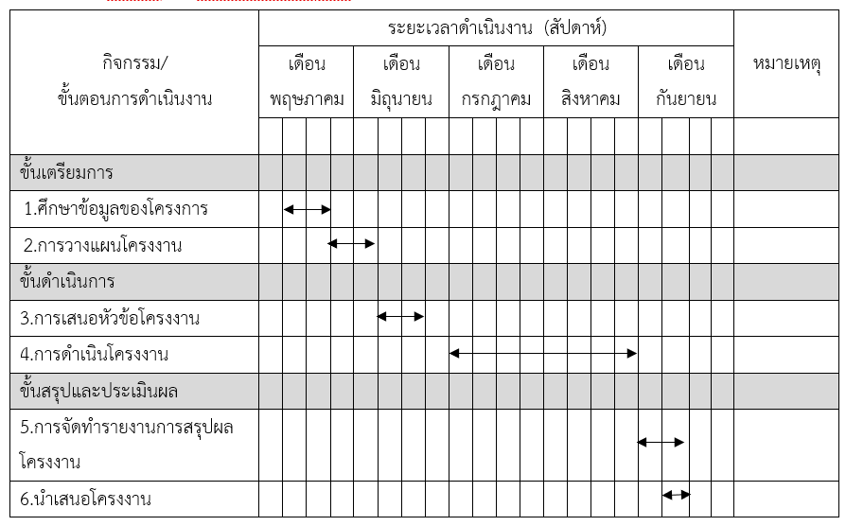

**8. ขอบเขตโครงงาน**

8.1 นักศึกษาสามารถทำแบบทดสอบเพื่อวิเคราะห์ความสามารถของตนได้

8.2 ระบบสามารถจับคู่ระหว่างที่ฝึกงานการกับนักศึกษาได้ ตามความสามารถของนักศึกษา

**9. ระยะเวลาการดำเนินงาน**

ระหว่างวันที่ 17 พฤษภาคม 2565 ถึง 9 กันยายน 2565

**10. สถานที่ดำเนินงาน**

วิทยาลัยเทคนิคยะลา

**11. งบประมาณการดำเนินงาน**

งบประมาณในการจัดโครงการแอพช่วยสื่อสารทางการได้ยินเป็นจำนวนทั้งหมด 1,530 แยกเป็นรายการดังนี้

11.1 หนังสือ HTML5 6 เล่ม 400 บาท

11.2 แผ่นซีดี 2 แผ่น 30 บาท

11.3 หนังสือ JavaScript1 เล่ม 500 บาท

11.4 ค่าเข้าเล่ม 3 เล่ม 500 บาท

11.5 กระดาษ 1 ริม 100 บาท

**12. ผลที่คาดว่าจะได้รับ(ประโยชน์)**

นักศึกษาได้ฝึกงานในตำแหน่งหรือในสถานประกอบการที่ตรงกับความต้องการหรือตรงตามความสามารถของนักศึกษาเอง

ลงชื่อ............................................ผู้เสนอโครงงาน ลงชื่อ............................................ผู้เสนอโครงงาน

(นายอดินันท์ กุญชรยาคง) (นายรอซีดี เจ๊ะแล๊ะ)

ลงชื่อ................................................ผู้ตรวจสอบโครงการ

(นายนิพล พินิจวัจนะวงศ์)

ลงชื่อ................................................ที่ปรึกษาโครงการ

(นางสาวธัญญรัตน์ นุ่นแก้ว)

ลงชื่อ................................................ผู้เห็นชอบโครงการ

(นายนิพล พินิจวัจนะวงศ์)

หัวหน้าแผนกวิชาเทคโนโลยีคอมพิวเตอร์

ลงชื่อ................................................ผู้อนุมัติ

(นายศราวุธ ชุมภูราช)

รองผู้อำนวยการฝ่ายวิชาการ